Министерство образования Республики Беларусь

Учреждение образования

БЕЛОРУССКИЙ ГОСУДАРСТВЕННЫЙ УНИВЕРСИТЕТ

ИНФОРМАТИКИ И РАДИОЭЛЕКТРОНИКИ

Факультет компьютерных систем и сетей

Кафедра информатики

Дисциплина: Методы численного анализа

**ОТЧЁТ**

к лабораторной работе

на тему

Аппроксимация граничных условий второго рода в методе конечных разностей на примере уравнения теплопроводности

Выполнил: студент группы 053501

Криштафович Карина Дмитриевна

Проверил: Анисимов Владимир Яковлевич

Минск 2022

**Содержание**

1. Цель работы
2. Теоретические сведения
3. Программная реализация
4. Решение задания
5. Выводы
6. Список использованной литературы

# Цель работы

Ознакомиться с наиболее часто применяемыми способами аппроксимации граничных условий второго рода (граничных условий (ГУ) Неймана) в методе конечных разностей (на примере ГУ для одномерного нестационарного уравнения теплопроводности). Разработать соответствующие алгоритмы и программные реализации для решения поставленной задачи.

# Теоретические сведения

# 

# 

# \

# 

# 

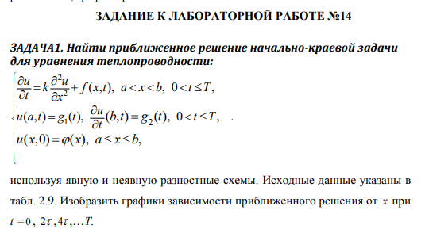

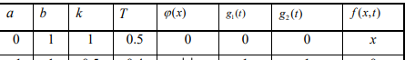

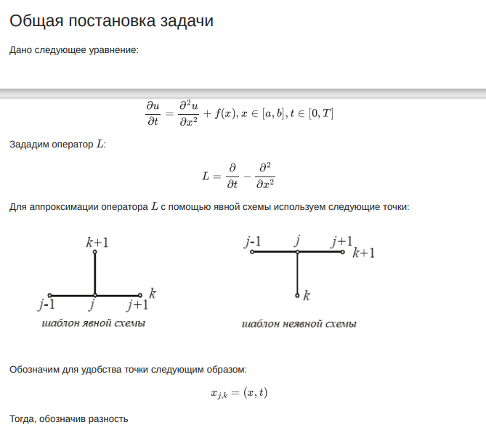

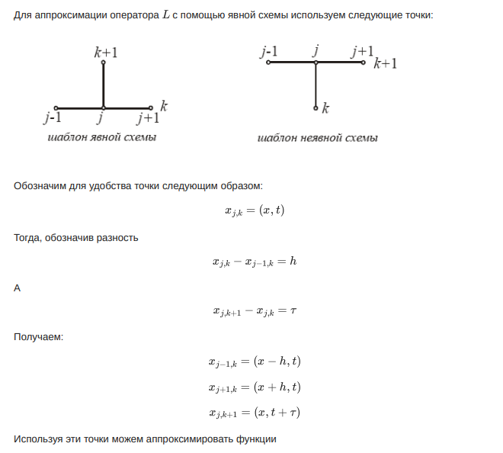

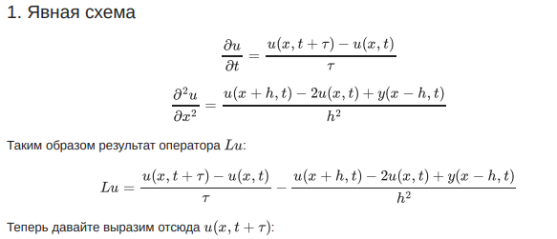

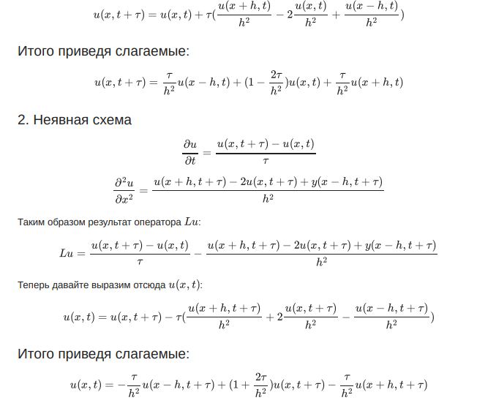

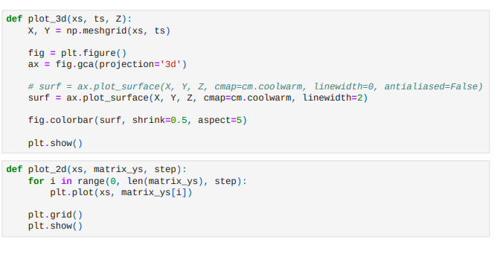

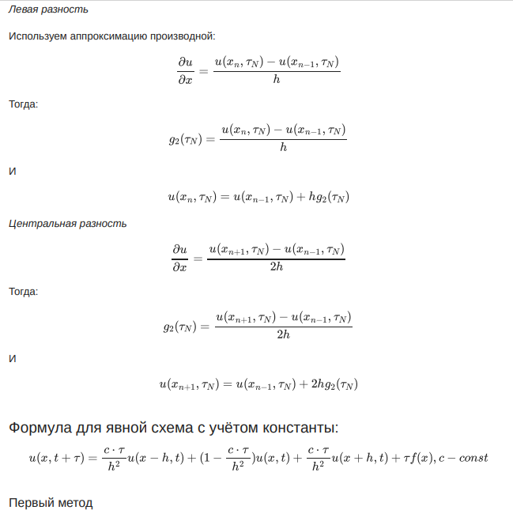

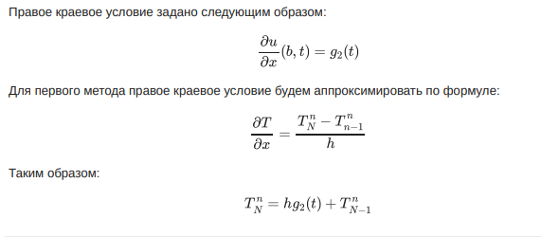

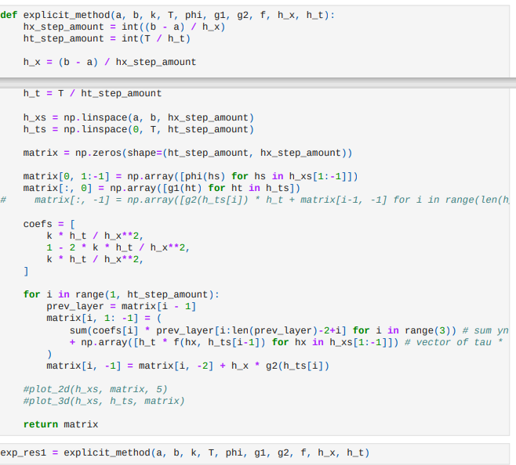

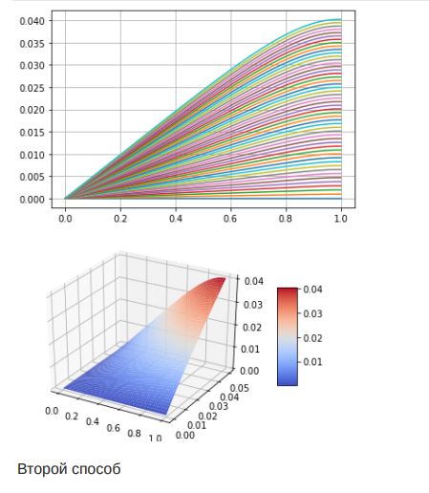 

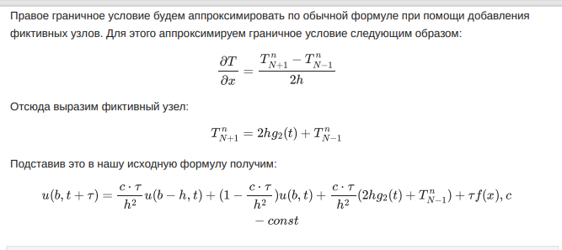

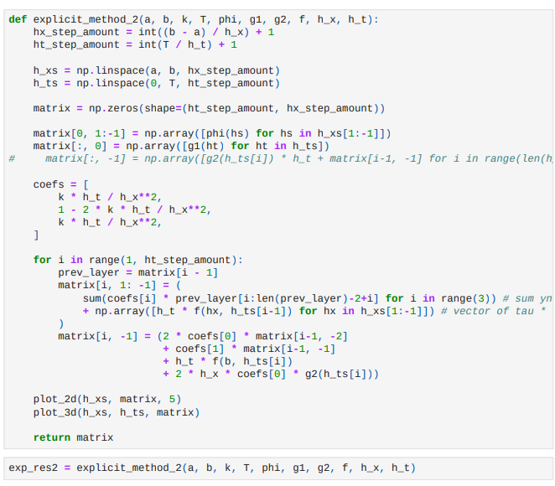

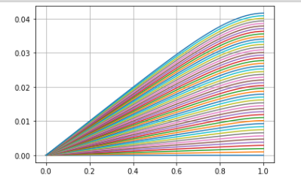 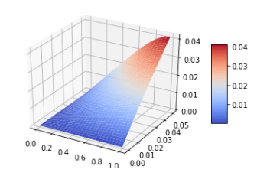

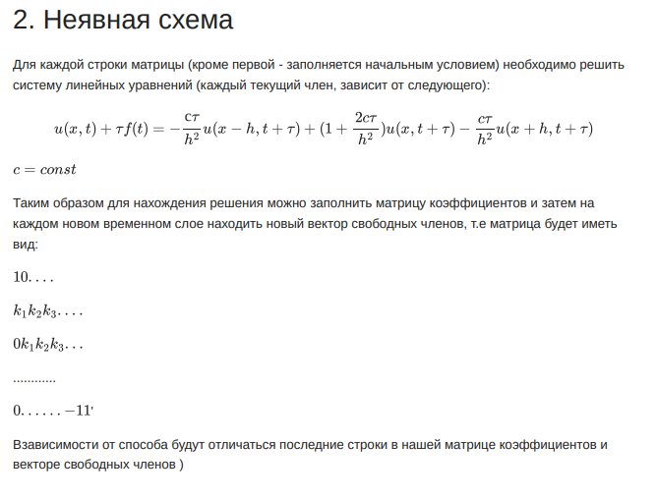

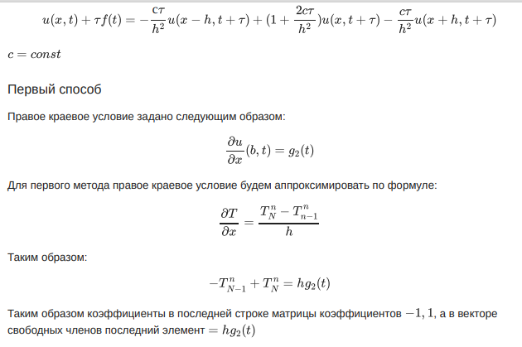



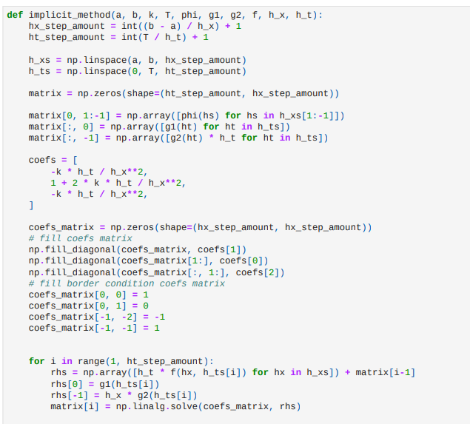

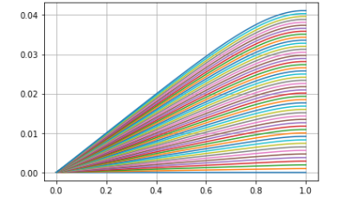 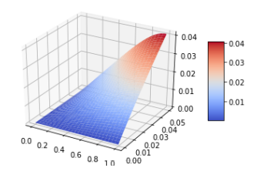

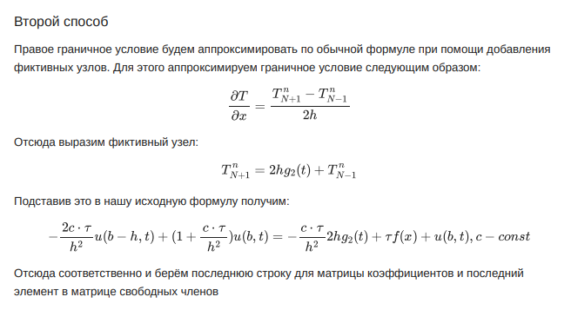

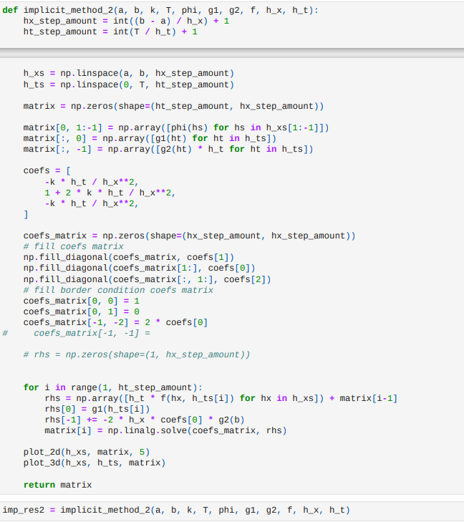

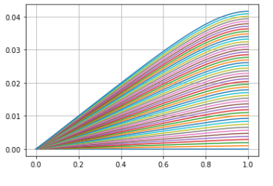 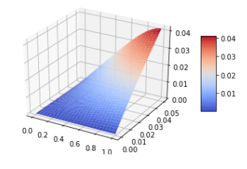

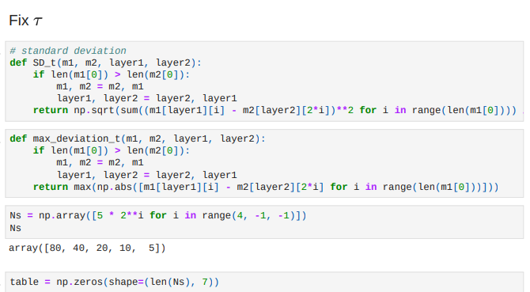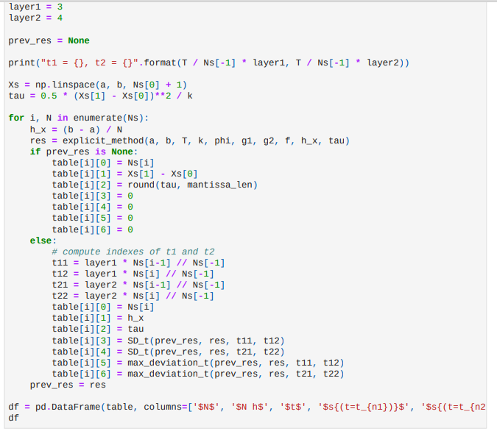

**Явная:**

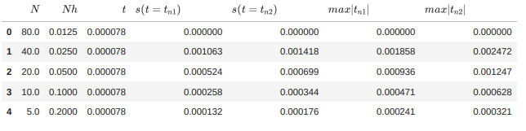

**Неявная:**

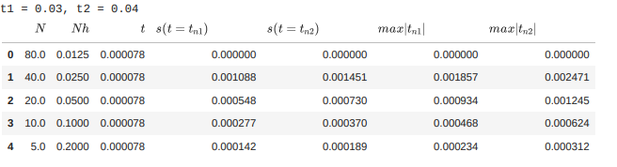

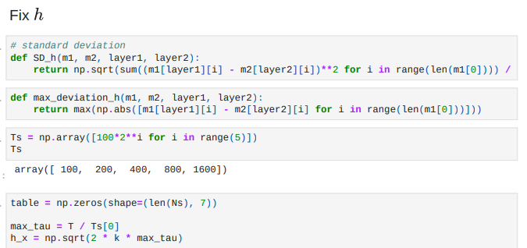

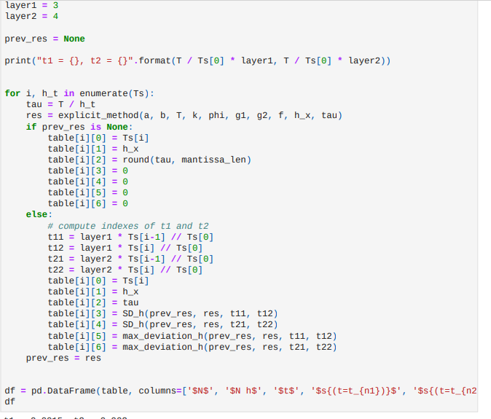



**Явная:**

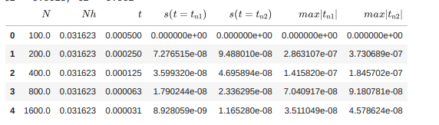

**Неявная:**

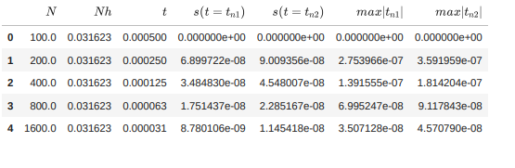

**Tau = h^2/6**

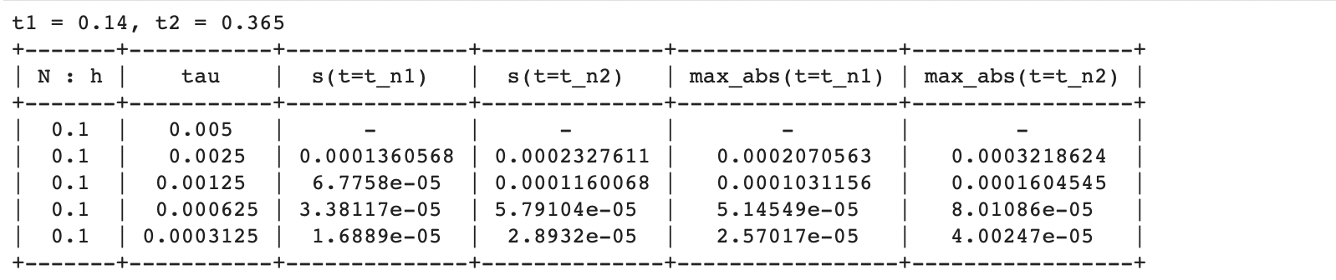

1. **Тестовый пример**

Найти приближенное решение начально-краевой задачи для уравнения теплопроводности:

$$\left\{\begin{aligned}\frac{∂u}{∂t}=k\frac{∂^{2}u}{∂x^{2}}+f\left(x,t\right),a<x<b,0<t≤T, \\ u\left(a,t\right)=g_{1}\left(t\right),\frac{∂u}{∂t}\left(b,t\right)=g_{2}\left(t\right),0<t≤T, \\ u\left(x,0\right)=φ\left(x\right),a≤x≤b\end{aligned}\right.$$

используя явную и неявную разностные схемы. Изобразить графики приближенного решения от $x$ при $t=0,2τ,4τ,…,T.$

$$a=-1,b=1,k=0.5,T=0.4,φ\left(x\right)=1-x^{2},g_{1}\left(t\right)=0,g_{2}\left(t\right)=0,f\left(x,t\right)=x$$

$$τ≤0.5(\frac{h^{2}}{k})$$

Далее представлены четыре группы расчётов, каждая из которых содержит:

1. график численного решения;
2. таблица результатов для фиксированного $h$ и графики зависимости ошибки численного решения от $τ$ в точках $t1, t2$;
3. таблица результатов для фиксированного $τ$ и графики зависимости ошибки численного решения от $h$ в точках $t1, t2$;
4. таблица результатов для $τ=\frac{h^{2}}{6}$ относительно $h$ (для вычисления численной ошибки с помощью нормы вектора были взяты два численных решения с параметрами $h$ и $h/2$ соответственно);
5. таблица результатов для $τ=\frac{h^{2}}{6}$ относительно $τ$ (для вычисления численной ошибки с помощью нормы вектора были взяты два решения с параметрами $τ$ и $τ/2$ соответственно);

*Явная разностная схема, способ 1*

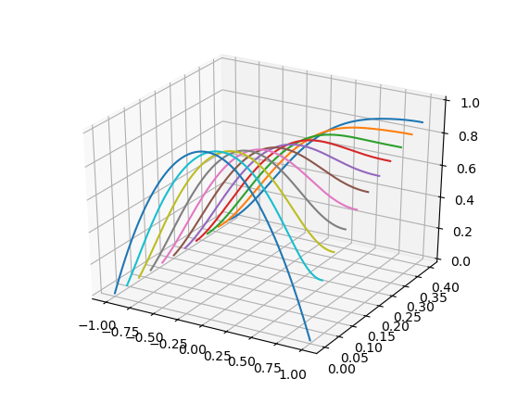

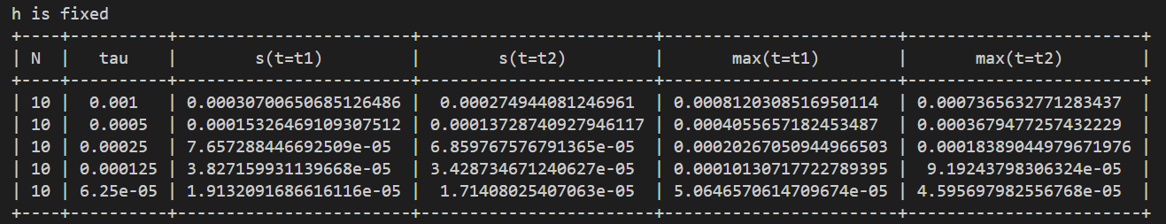

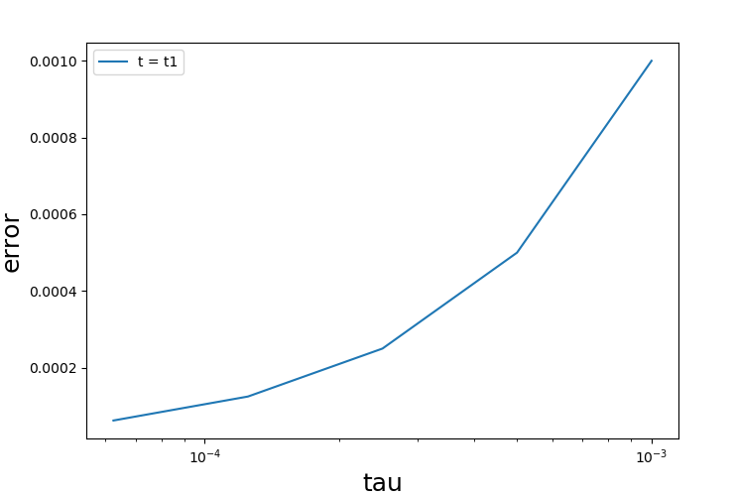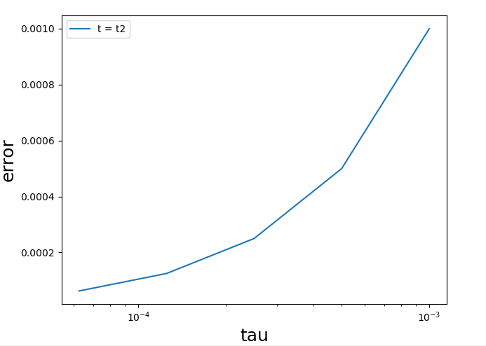

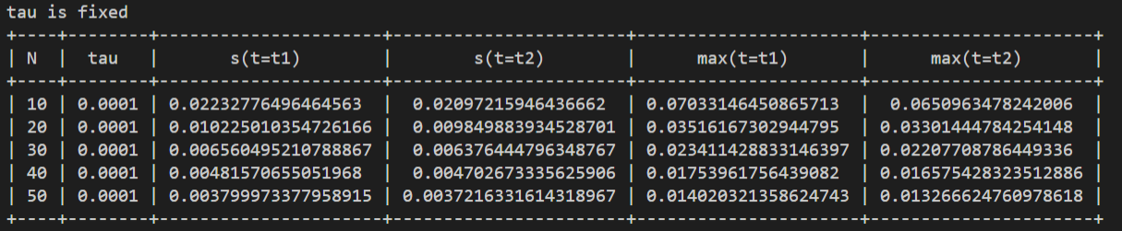

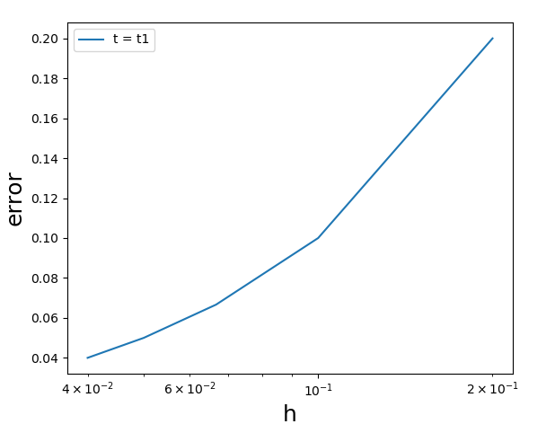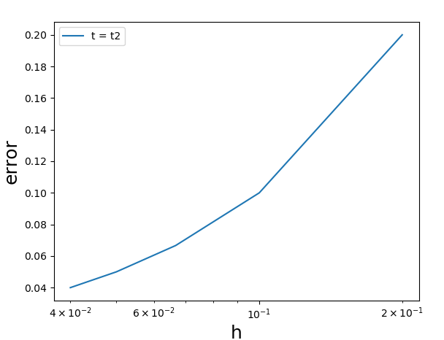

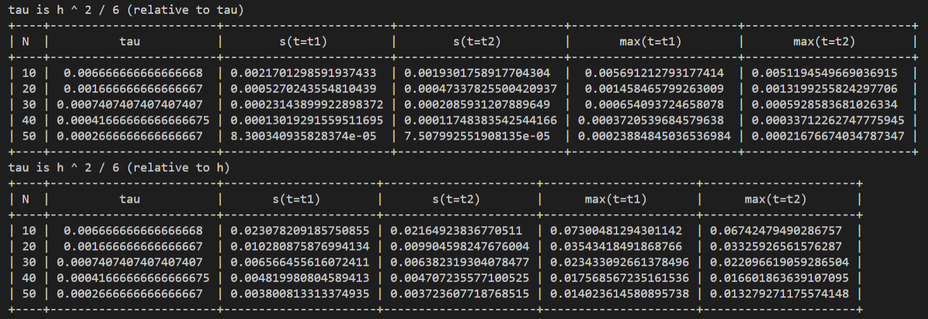

*Явная разностная схема, способ 2*

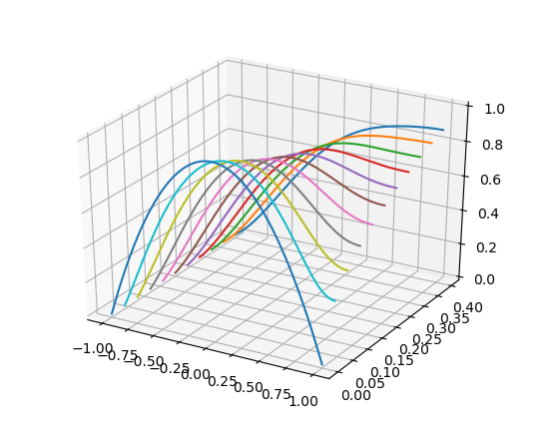

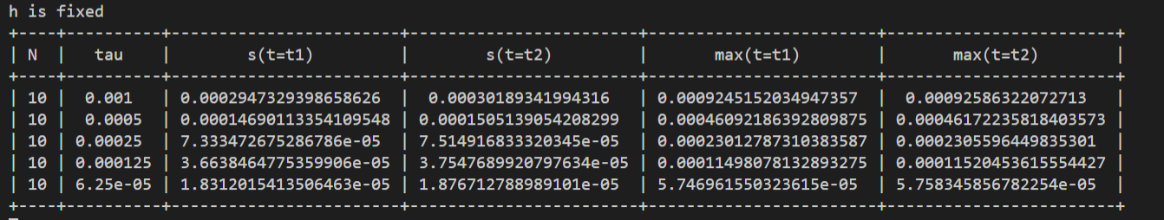

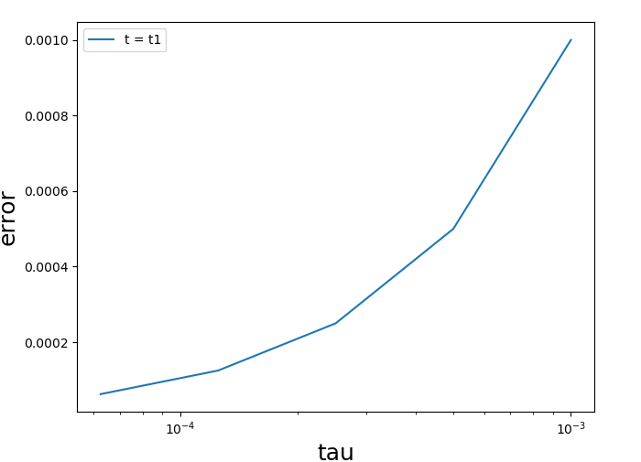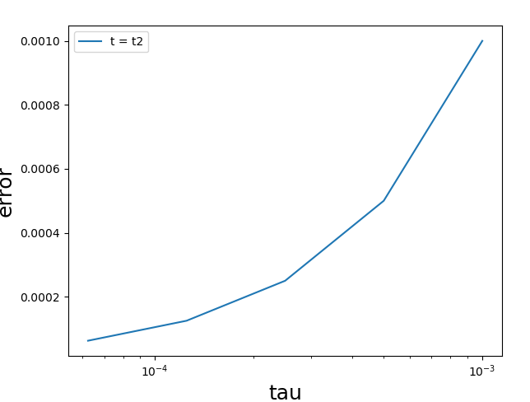

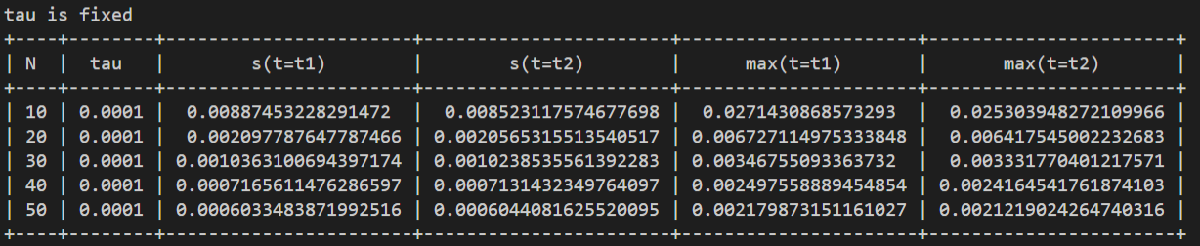

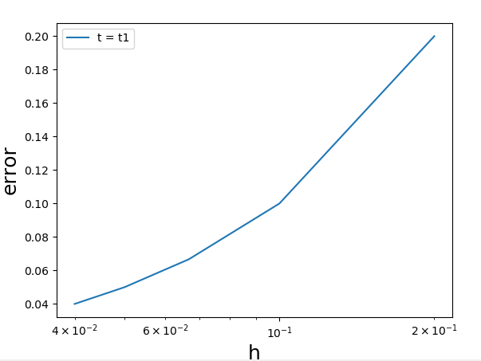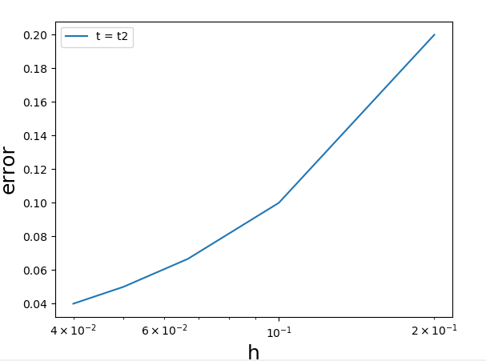

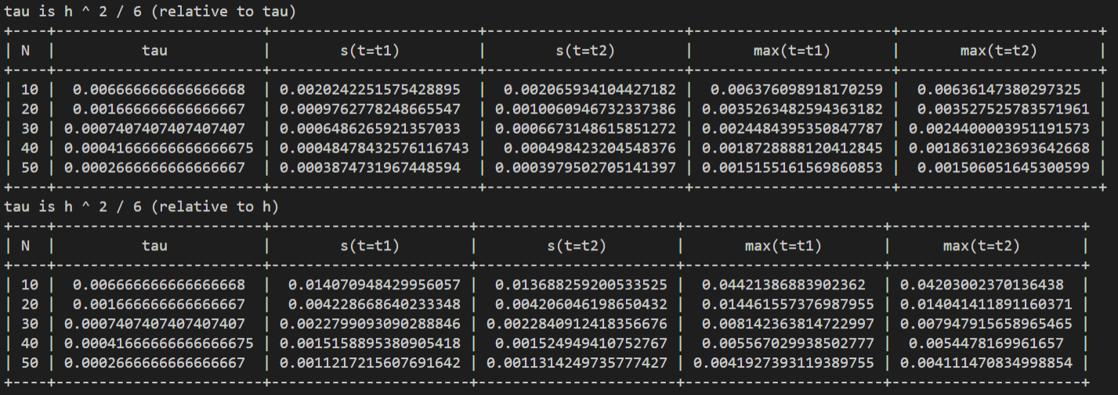

*Неявная разностная схема, способ 1*

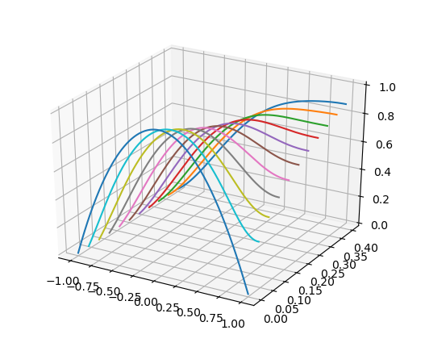

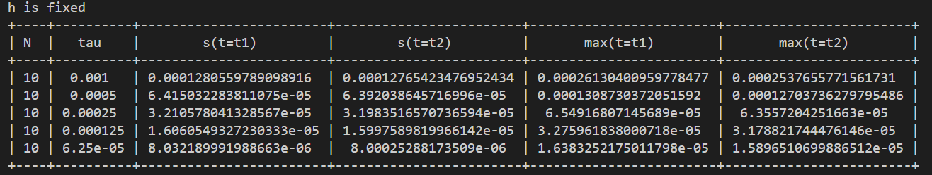

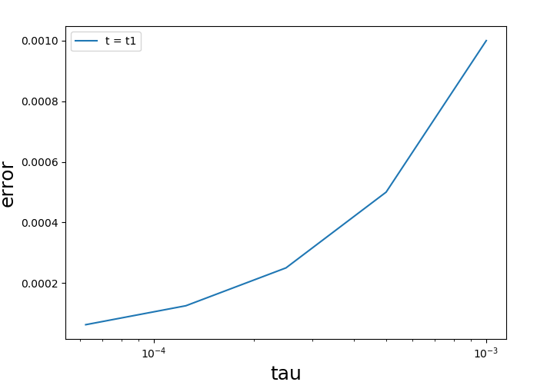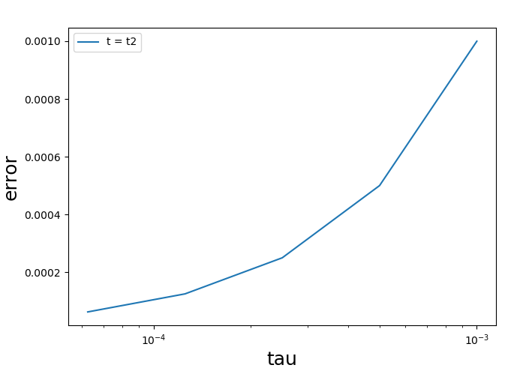

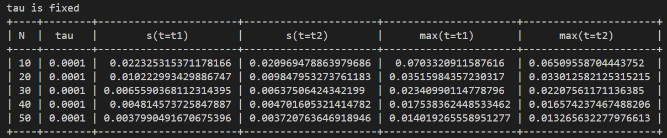

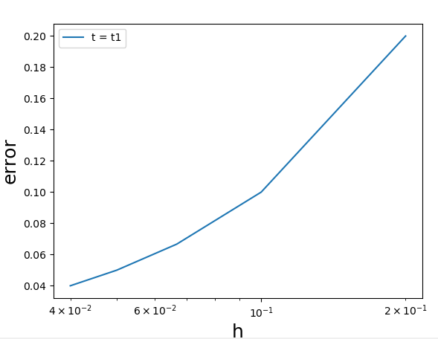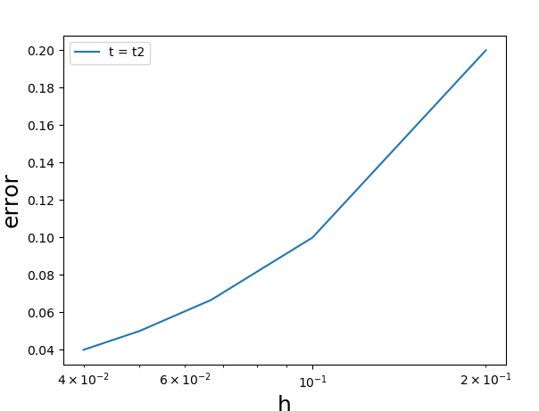

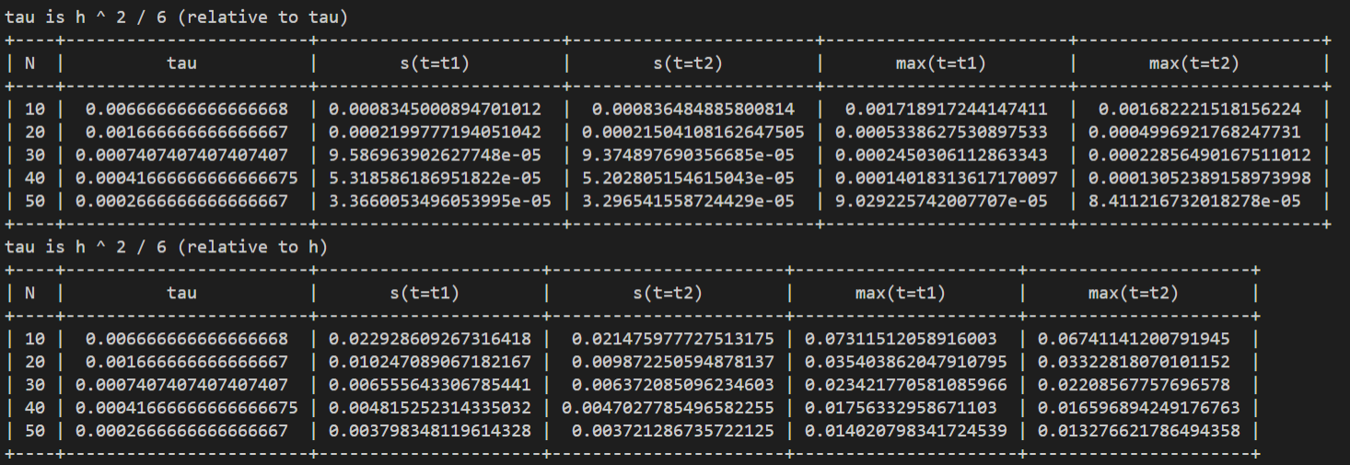

*Неявная разностная схема, способ 2*

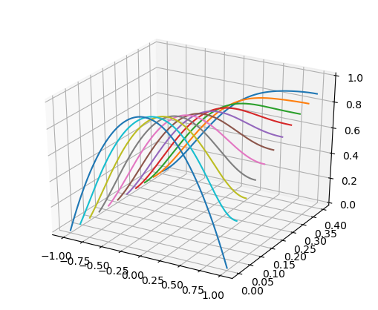

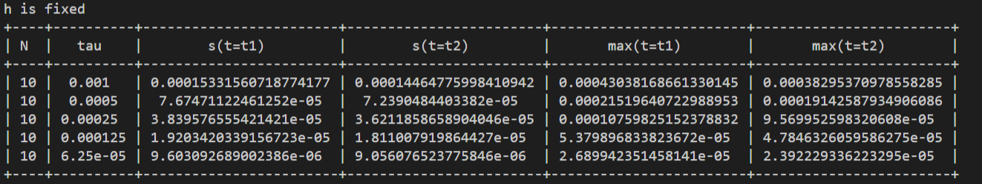

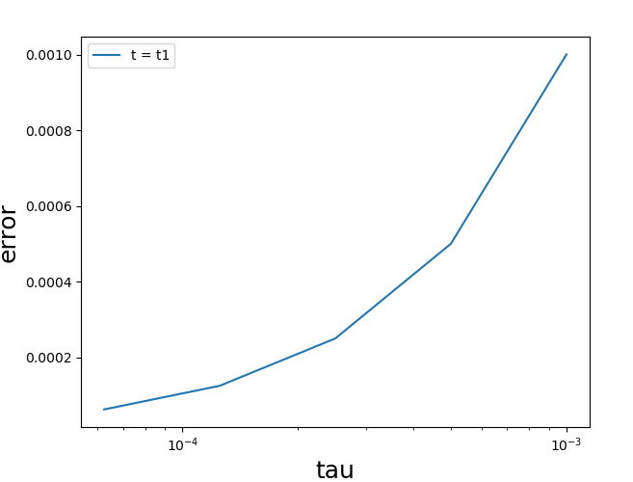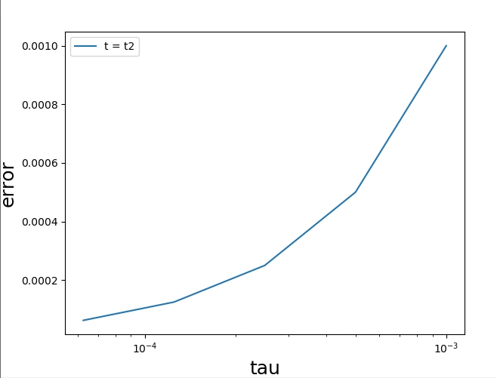

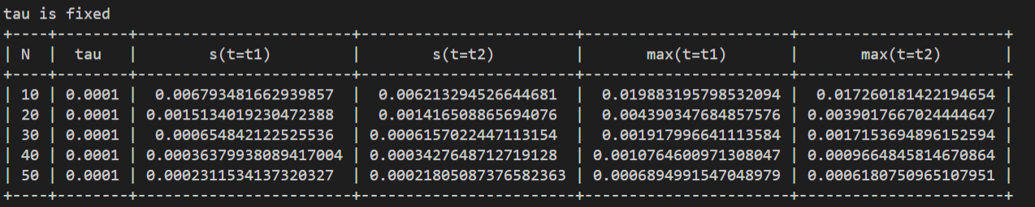

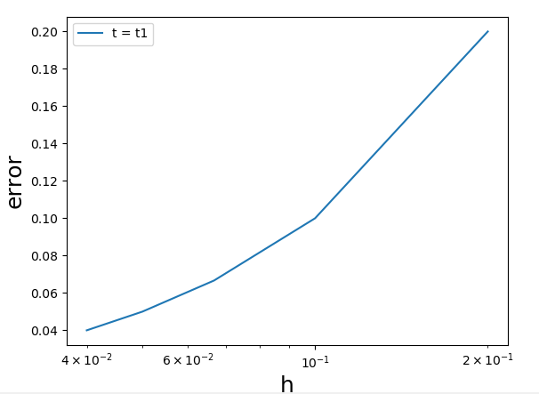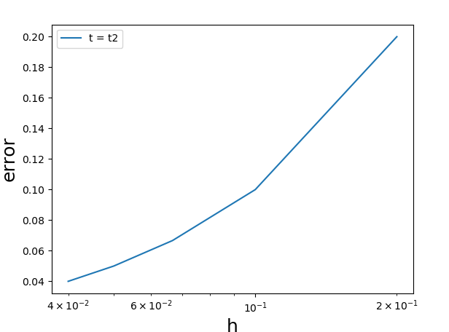

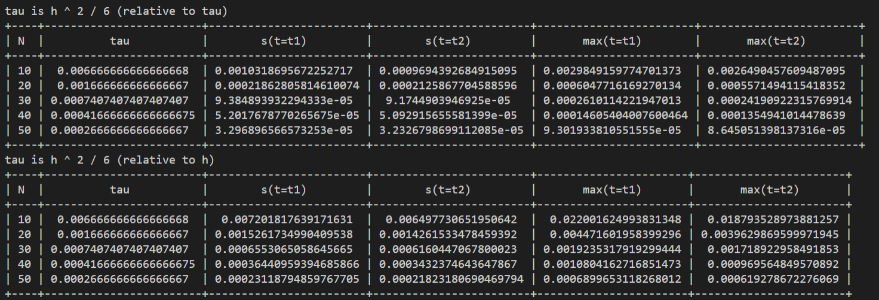

# Выводы

Таким образом, в ходе выполнения лабораторной работы, были рассмотрены два наиболее часто применяемых способа аппроксимации граничных условий второго рода на примере ГУ для одномерного нестационарного уравнения теплопроводности. Также были разработаны соответствующие алгоритмы и программные реализации для решения поставленной задачи, найдено приближенное решение начально-краевой задачи для уравнения теплопроводности.

Исходя из полученных данных, можно судить о сходимостях методов по $h$ и по $τ$ как о близких к квадратичным.

.

**Список использованной литературы**

* + - 1. Минченко Л.И. Краткий курс численного анализа. Учебное пособие по курсу «Методы численного анализа» – Мн.: БГУИР, 2006. – 92 с.
      2. Савчук, В.Ф. Методы численного анализа : электрон. курс лекций – Брест : электрон. издание БрГУ, 2013. – 403 с.